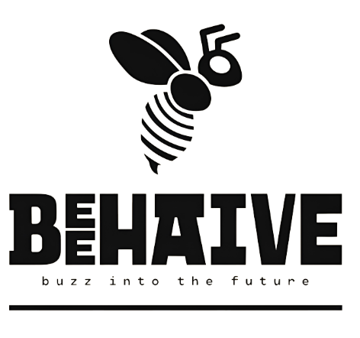

**Sprint Review #3**

| **Riferimento** | 2023_C10_SCR3_beehAIve_V1.0 |
| --- | --- |
| **Versione** | 1.0 |
| **Data** | 19/01/2024 |
| **Destinatario** | Team di Sviluppo *beehAIve* |
| **Presentato da** | Delogu Nicolò, Mazza Dario |
| **Approvato da** |  |

# Revision History

|  |  |  |  |
| --- | --- | --- | --- |
| **Data** | **Versione** | **Descrizione** | **Autori** |
| 19/01/2024 | 1.0 | Prima stesura | Delogu Nicolò |

# Team Members

|  |  |  |  |
| --- | --- | --- | --- |
| **Ruolo** | **Nome e Cognome** | **Acronimo** | **Email** |
| PM | Delogu Nicolò | DN | [n.delogu@studenti.unisa.it](mailto:n.delogu@studenti.unisa.it) |
| PM | Mazza Dario | MD | [d.mazza6@studenti.unisa.it](mailto:d.mazza6@studenti.unisa.it) |
| TM | Festa Francesco | FF | [f.festa19@studenti.unisa.it](mailto:f.festa19@studenti.unisa.it) |
| TM | Gallotta Nicolò | GN | [n.gallotta@studenti.unisa.it](mailto:n.gallotta@studenti.unisa.it) |
| TM | Valente Sara | VS | [s.valente8@studenti.unisa.it](mailto:s.valente8@studenti.unisa.it) |
| TM | De Pasquale Andrea | DA | [a.depasquale10@studenti.unisa.it](mailto:a.depasquale10@studenti.unisa.it) |
| TM | Milione Lorenzo | ML | l.milione4@studenti.unisa.it |
| TM | Boninfante Carmine | BC | c.boninfante2@studenti.unisa.it |

# Sommario

Revision History 2

Team Members 3

Sommario 4

1. Introduzione 5

2. Sprint Information 5

3. Sprint Backlog 5

4. Burn-Down Chart 7

5. Retrospective 7

1. Introduzione

Nel presente documento vengono illustrate tutte le informazioni riguardanti uno specifico Sprint.

1. Sprint Information

**Data inizio**: 15/01/2024 **Data fine**: 19/01/2024

**Story points totali**: 84 **Story points per team member**: 14

1. Sprint Backlog

|  |  |  |  |
| --- | --- | --- | --- |
| **Obiettivo** | **Realizzazione del Back-End e Front-End** | | |
| **Item ID** | **User Story/Criteri di accettazione** | **SP** | **Status** |
| US_01 | Come utente non registrato, voglio registrarmi al sistema per accedere alle funzionalità per gli utenti. | **5** | **Closed** |
| US_02 | Come utente registrato, voglio accedere al mio profilo per gestire le mie informazioni. | **3** | **Closed** |
| US_03 | Come utente, voglio sottoscrivere un abbonamento per accedere ai servizi di monitoraggio arnie. | **8** | **Closed** |
| US_04 | Come apicoltore, voglio vedere una dashboard delle mie arnie per monitorarne la salute. | **5** | **Closed** |
| US_05 | Come apicoltore, voglio visualizzare lo stato di salute delle arnie per intervenire se necessario. | **3** | **Closed** |
| US_06 | Come apicoltore, voglio generare report dettagliati per ciascuna delle mie arnie. | **2** | **Closed** |
| US_07 | Come apicoltore, voglio aggiungere nuove arnie al sistema per monitorarle | **3** | **Closed** |
| US_08 | Come apicoltore, voglio rimuovere arnie non più in uso dal sistema. | **2** | **Closed** |
| US_09 | Come apicoltore, voglio modificare i dettagli di un'arnia registrata. | **2** | **Closed** |
| US_12 | Come apicoltore, voglio pianificare interventi sulle arnie. | **3** | **Closed** |
| US_13 | Come apicoltore, voglio visualizzare i log degli interventi sulle arnie. | **2** | **Closed** |
| US_14 | Come apicoltore, voglio cancellare un intervento pianificato. | **2** | **Closed** |
| US_15 | Come apicoltore, voglio ricevere notifiche in caso di anomalie nelle arnie. | **5** | **Closed** |
| US_16 | Come apicoltore, voglio che il sistema riconosca automaticamente eventuali anomalie nelle arnie. | **8** | **Closed** |
| US_17 | Come Apicoltore, voglio interagire con una piattaforma user-friendly che non richieda l'uso di manuali, per gestire le mie arnie in modo efficace. | **8** | **Closed** |
| US_19 | Come Apicoltore, desidero che i sensori siano sempre attivi, per monitorare costantemente lo stato delle mie arnie. | **5** | **Closed** |
| US_20 | Come Apicoltore, voglio ricevere notifiche entro 30 secondi da un rilevamento di problema dai sensori, per intervenire prontamente | **3** | **Closed** |
| US_21 | Come Apicoltore, desidero che la creazione di una nuova arnia nel sistema sia veloce, in meno di 3 secondi dall'operazione, per efficienza | **2** | **Closed** |
| US_22 | Come Sensore, devo fornire misurazioni ogni ora, per garantire un tracciamento dettagliato delle condizioni delle arnie. | **3** | **Closed** |
| US_24 | Come Apicoltore, voglio accedere alla piattaforma da vari dispositivi e browser, per una flessibilità massima nel monitoraggio delle mie arnie. | **8** | **Closed** |
| US_25 | Come team di sviluppo, desideriamo che il sistema sia facile da mantenere e aggiornare, per ridurre i costi a lungo termine. | **13** | **Closed** |
| US_26 | Come Apicoltore, voglio che il sistema sia accessibile da tutti i dispositivi che supportano HTML5, CSS e Javascript, per un uso senza barriere. | **5** | **Closed** |
| US_27 | Come team di sviluppo, vogliamo utilizzare il framework Java Spring per lo sviluppo del software, per mantenere coerenza e efficienza | **8** | **Closed** |
| US_28 | Come Apicoltore, desidero che il sistema tratti i miei dati nel rispetto della privacy e delle leggi vigenti, per la sicurezza delle mie informazioni. | **5** | **Closed** |

1. Burn-Down Chart

|  |  |  |  |  |  |  |
| --- | --- | --- | --- | --- | --- | --- |
|  | **Giorno 0** | **Giorno 1** | **Giorno 2** | **Giorno 3** | **Giorno 4** | **Giorno 5** |
| **Effort effettivo** | 21.58 | 20.08 | 14.08 | 8.83 | 4.00 | 0.00 |
| **Effort stimato** | 21.58 | 17.26 | 12.95 | 8.63 | 4.32 | 0.00 |

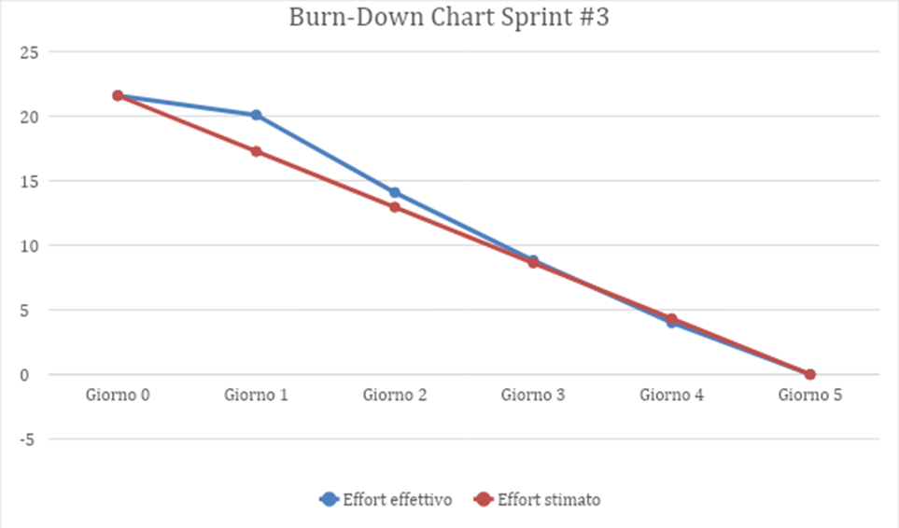

1. Retrospective

Lo sprint si è concluso con l’esaurimento del backlog e con il completamento puntuale dello sviluppo del Back-End e del Front-End. In generale, non sono stati riportati imprevisti o ostacoli da parte del team. Inoltre, il burn-down chart mostra, analogalmente allo sprint precedente, un effort, in media, costante ad eccezione del giorno 1, dovuta alla presenza, nel giorno successivo dell’esame scritto di IS, denotando una lieve riduzione del focus dei team members. I Project Managers sono soddisfatti del lavoro svolto dal team, dalla puntualità delle consegne e dall’andamento medio (vicino a quello stimato).